PROYECTO ERASMUS +

“Llave maestra: abrir puertas, derribar murallas”
Agrupamento Escolas José Relvas – Alpiarça – Portugal
ENCUENTRO INTERNACIONAL DEL 12-16 NOVIEMBRE EN ALPIARÇA

Martes 15 de noviembre – Pintura de un grafito con la colaboración de todos los participantes

Información obtenida en https://es.wikipedia.org/wiki/Grafiti
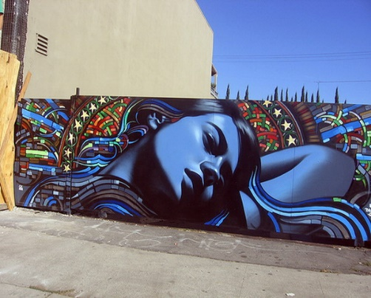
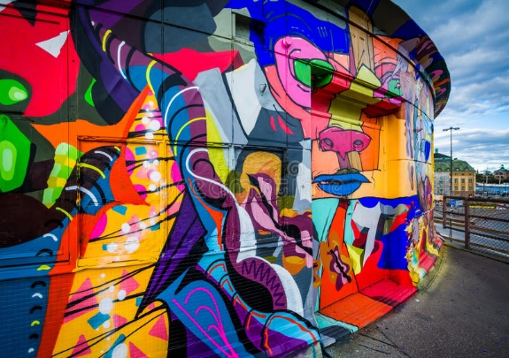
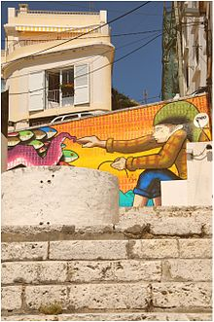
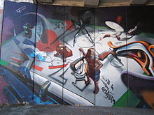
Grafiti en Sesimbra, Portugal
Grafiti en Estocolmo, Suecia
Grafiti en Atenas, Grecia
Grafiti de Hilos, escritor de graffiti granadino, España
Grafiti en Pisa, Italia
La historia del Grafito

Se llama pintada, grafito o grafiti​ (las dos últimas del italiano graffiti, graffire, y este a su vez del latín scariphare, ‘incidir con el scariphus’ —estilete o punzón, con el que los antiguos escribían sobre tablas) a una modalidad de pintura libre, destacada por su ilegalidad, generalmente realizada en espacios urbanos. Su origen se remonta a las inscripciones que han quedado en paredes desde los tiempos del Imperio romano, especialmente las que son de carácter satírico o crítico. Para denominar estas inscripciones de época arqueológica es más frecuente el uso de la palabra «grafito».

El arte del grafiti se extiende en el análisis de los elementos léxicos y visuales que lo definen. Pero como todo arte, no se adhiere únicamente a estos aspectos. A pesar de presentarse como palabras, letras o dibujos, el espectador nunca podrá ver estas exclusivamente como tales. El grafiti es más que una experiencia visual, es también una experiencia temporal y espacial (Lynn y Lea, 2005). Existe un conjunto de condiciones (localización, momento, influencia social, acontecimientos políticos y culturales, acontecimientos personales, etc.) que coinciden en un momento en el tiempo y que definen aquello que la pieza artística transmitirá al espectador. Este conjunto de condiciones, que no se observan explícitamente, se esconden detrás de un grafiti y son plasmadas espontáneamente mediante un aerosol o rotulador sobre una pared, muro o semejante y a través del uso de letras, palabras o dibujos.Bajtín introdujo un concepto clave que, sin ser la intención del autor, nos ayuda en la conceptualización del grafiti desde la psicología de la comunicación. Para el, la inmediatez del momento hablado recibe el nombre de ”utterance” (en español se traduce como “palabra”, “declaración” o “expresión”) y todas las “utterances” son heteroglosicas.​ La palabra “utterance” hace referencia a aquello que se dice, la unidad del discurso, y con relación al grafiti, es aquello que se escribe o dibuja, la pieza. El término heteroglosia (heteroglossia en inglés) hace referencia a la cualidad de ser contextualmente dependiente. Cada palabra hablada o escrita reúne y está influenciada por una serie de condiciones históricas, políticas, meteorológicas, psicológicas, etc. que le darán un carácter único al significado de esa palabra siendo a su vez diferente del significado que tomará la misma palabra expresada bajo otro conjunto diferente de condiciones.

"La vida sin grafiti apesta".
Así, el grafiti se caracteriza por ser un arte que no solo se limita a expresar los elementos léxicos y visuales que todos vemos y que son obvios, sino que transporta consigo una serie de condiciones anteriormente citadas que el espectador es capaz de absorber mediante la visualización de este tipo de expresión artística.

En relación con la heterogonía mencionada anteriormente, cabe remarcar la importancia que adquieren en este contexto los mensajes implícitos, el significado de los cuales no es obvio ni evidente y su comprensión requiere un nivel más profundo de conocimiento: “Las percepciones de los espectadores, su comprensión sobre lo que está ahora ante ellos, están estrechamente conectadas con su conocimiento y con la experiencia del área, de los individuos, de las culturas y de las subculturas de estas áreas. (…) Como percibimos y entendemos el mundo social de nuestro alrededor depende del grado en que somos informados sobre lo que vemos y experimentamos”. (Billig, 1996).

